ПРОЕКТ
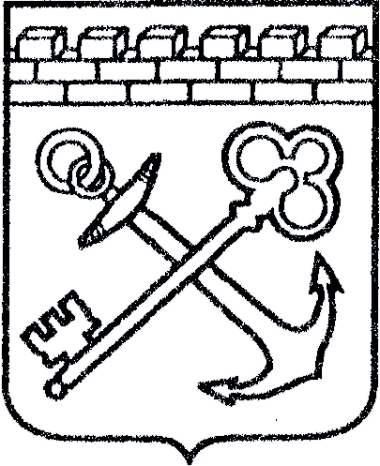
АДМИНИСТРАЦИЯ ЛЕНИНГРАДСКОЙ ОБЛАСТИ
КОМИТЕТ ПО КУЛЬТУРЕ ЛЕНИНГРАДСКОЙ ОБЛАСТИ

ПРИКАЗ

«___»____________2016 г. №_______________
г. Санкт-Петербург

Об установлении предмета охраны
объекта культурного наследия федерального значения
«Межевой столб с отметками количества «ревизских душ»

В соответствии со ст. 9.1, 20, 33 Федерального закона от 25 июня 2002 года № 73-ФЗ «Об объектах культурного наследия (памятниках истории и культуры) народов Российской Федерации», ст. 3 Положения о комитете по культуре Ленинградской области от 13 февраля 2008 года № 20, Положением о едином государственном реестре объектов культурного наследия (памятников истории и культуры) народов Российской Федерации, утвержденного приказом Минкультуры России от 3 октября 2011 года № 954, приказываю:
- Установить предмет охраны объекта культурного наследия федерального значения «Межевой столб с отметками количества «ревизских душ» (далее – Объект), расположенного по адресу: Ленинградская область, Волосовский район, деревня Курск, ул. Яблоницы, 87а (адрес на момент принятия на государственную охрану: Ленинградская область, Волосовский район, деревня Курск), принятого на государственную охрану Постановлением Совмина РСФСР от 04 декабря 1974 года № 624 «О дополнении и частичном изменении Постановления Совета Министров РСФСР от 30 августа 1960 года № 1327 «О дальнейшем улучшении дела охраны памятников культуры в РСФСР», согласно приложению.
2. Отделу по осуществлению полномочий Российской Федерации в сфере объектов культурного наследия департамента государственной охраны, сохранения и использования объектов культурного наследия комитета по культуре Ленинградской области обеспечить внесение соответствующих сведений в единый государственный реестр объектов культурного наследия (памятников истории и культуры) народов Российской Федерации.
3. Настоящий приказ вступает в силу со дня его официального опубликования.
4. Контроль за исполнением настоящего приказа возложить на заместителя начальника департамента государственной охраны, сохранения и использования объектов культурного наследия комитета по культуре Ленинградской области Лазареву Галину Ефимовну.

Председатель комитета Е.В.Чайковский
Приложение
к проекту приказа
комитета по культуре
Ленинградской области
от«__»______2016г.№__________

ПРЕДМЕТ ОХРАНЫ
объекта культурного наследия федерального значения
«Межевой столб с отметками количества «ревизских душ»,
расположенного по адресу: Ленинградская область, Волосовский район,
деревня Курск, ул. Яблоницы, 87а

Предметом охраны объекта культурного наследия федерального значения «Межевой столб с отметками количества «ревизских душ» являются:
местоположение объекта на территории деревни Курск; местоположение объекта на земельном участке (лицевая (восточная) часть столба обращена к дороге);
архитектурно-композиционное решение памятника, представляющее собой стелу, выполненную из известняка с трапециевидным луковичным завершением, поставленную на двухступенчатую базу из известняковой плиты; в верхней части помещен текст: «СЕЛО ЯБЛОНИЦЫ КРН. СОБСТВ. РЕВИЗ. ДУШ 101 (неразборчиво) ЗЕМЛИ 164 Д.»; на западной стороне столба указана (процарапана) дата «1895»;
габариты и объем памятника: база - 0,55 х 0,38 х 0,5 м; стела – 0,34 х 0,36 х 1,8 м;
материал конструкций: известняковый камень.

